Den nye TIP 2.0
RFID-løsninger til GEMÜ-membranerne

Den nye TIP 2.0 fra ventilproducenten GEMÜ giver optimerede muligheder for at fremstille Industri 4.0-kommunikationskompatible membraner. Med RFID-chips kombineret med CONEXO kan membraner nu identificeres tydeligt, og relevante data kan udlæses.

Membranerne er udstyret med en RFID-chip, som muliggør kommunikation. Hidtil har RFID-chipsene været limet ind i membranerne. Men nu er integrationen blevet videreudviklet og optimeret i henhold til den nye TIP 2.0.

TIP 2.0 er en holder med RFID-chip. Holderne i kvalitetsplast beskytter chippen mod ydre påvirkninger og fastforankres i membranen i forbindelse med fremstillingen. Med sin røde farve kan TIP 2.0 genkendes hurtigt og tydeligt og aflæses med CONEXO Pen.

Den største fordel for kunderne er, at RFID-chippen kan genkendes med det samme, samtidig med at den har høj fugestyrke og modstandsdygtighed over for ydre påvirkninger. Fordelen for GEMÜ selv ligger i at have et standardiseret produkt, der nemt og præcist kan indsættes i membraner. Teknologisk yder dette system et væsentligt bidrag til at minimere risici, f.eks. i forbindelse med forveksling af data, og genererer giver med de optimalt tilgængelige strukturer en meget effektiv håndtering med detaljeret dokumentation. Konceptet og designet af TIP 2.0 tilbyder en bred vifte af anvendelsesmuligheder, der rækker langt ud over brug i membraner.
GEMÜ begynder nu at udstyre membranerne GEMÜ Code 17, Code 19, Code 54 og Code 5M med TIP 2.0.
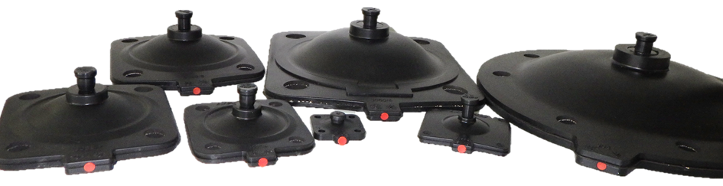
TIP 2.0 i membraner i alle størrelser

Om os
GEMÜ-gruppen udvikler og producerer ventil-, måle- og reguleringssystemer til væsker, dampe og gasser. Når det gælder løsninger til sterile processer, er virksomheden førende på markedet. Den globalt orienterede, uafhængige familievirksomhed blev grundlagt i 1964 og har siden 2011 været ledet i anden generation af administrerede direktør Gert Müller og hans fætter Stephan Müller. Virksomhedsgruppen opnåede en omsætning på mere end 450 millioner euro i 2021 og beskæftiger i dag mere end 2 200 medarbejdere på verdensplan, heraf ca. 1 200 i Tyskland. Produktionen sker på seks lokaliteter: Tyskland, Schweiz og Frankrig samt Kina, Brasilien og USA. Salget på verdensplan sker via 27 datterselskaber og koordineres fra Tyskland. GEMÜ er aktiv i mere end 50 lande på alle kontinenter via et fintmasket forhandlernetværk.
Yderligere information finder du under www.gemu-group.com.

